北京邮电大学2021-2022学年第二学期

期末考试试题（A卷）

装 订 线 内 请 勿 答 题

考试科目：数字逻辑与数字系统 考试时间： 120 分钟

网络空间安全学院 级 班

姓名 学号

|  |  |  |  |
| --- | --- | --- | --- |
| 题号 | Part I | Part II | 总分 |
| 得分 |  |  |  |

|  |  |
| --- | --- |
| 得分 | 评卷人 |
|  |  |

# Part I **分析题** ( 50% ) （每题10分，共50分）

1、分析如图1所示的组合逻辑电路。

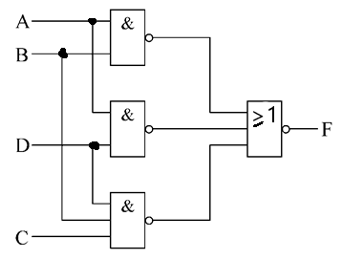

图1

要求：

（1）写出输出逻辑表达式；

（2）将输出逻辑表达式化为最简与或式；

（3）列出真值表。

2、分析如图2所示的同步时序逻辑电路。

图2

要求：

（1）写出电路的状态方程和输出方程；

（2）画出状态转移表和状态图；

（3）该电路是Mealy型电路还是Moore型电路？

（4）该电路的功能是什么？

3、分析如图3所示的用PAL实现的同步时序逻辑电路，要求：

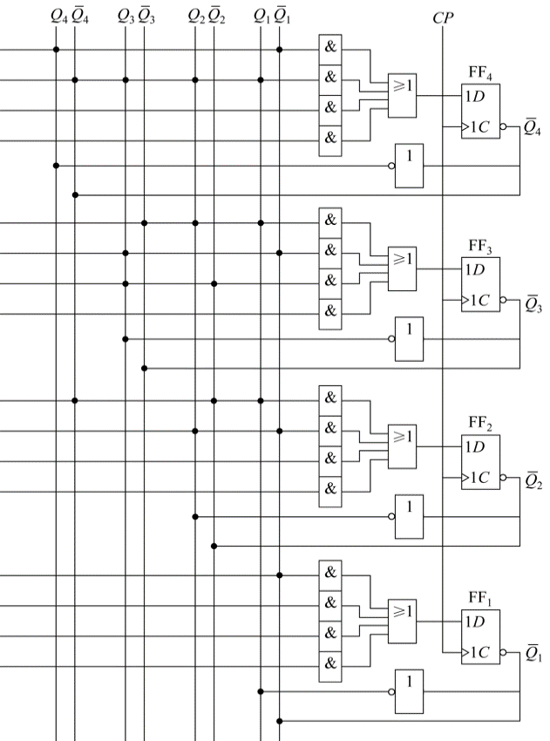

图3

（1）写出各个触发器的驱动方程;

（2）写出各个触发器的状态方程;

（3）列出状态转移表;

（4）画出状态图;

（5）说出电路功能。

4、集成计数器74LS163功能表如图4所示，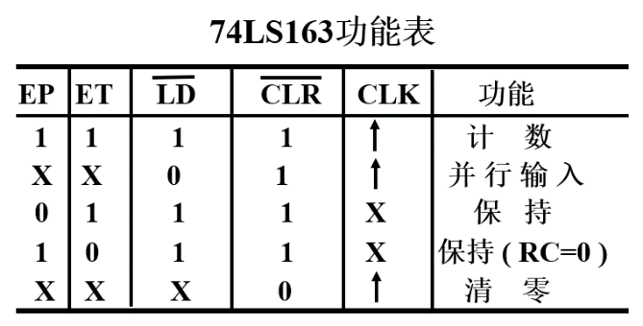

图4

试分析图5所示利用74LS163实现的时序逻辑电路功能。

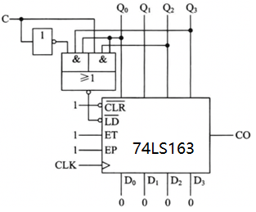

图5

要求：

（1）写出 的表达式;



（2）画出C=0时电路的状态转换图，并说明此时电路的计数模值是多少？

（3）画出C=1时电路的状态转换图，并说明此时电路的计数模值是多少？

（4）给定CLK信号和输入信号C的波形，试画出相应 $\overline{LD}$、Q0、Q1、Q2、Q3（设初值为0）时序波形图。

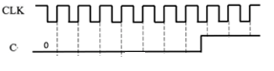

5、已知四位集成电路数值比较器74LS85的引脚图和功能表，如图6所示。

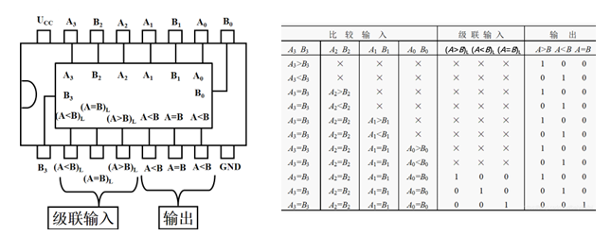

图6 数值比较器74LS85引脚图和功能表

分析如图7所示，利用74LS85实现的逻辑电路，要求：

三个级联输入端的表达式；

（2）说明图7所示电路实现的逻辑功能，写出分析理由。

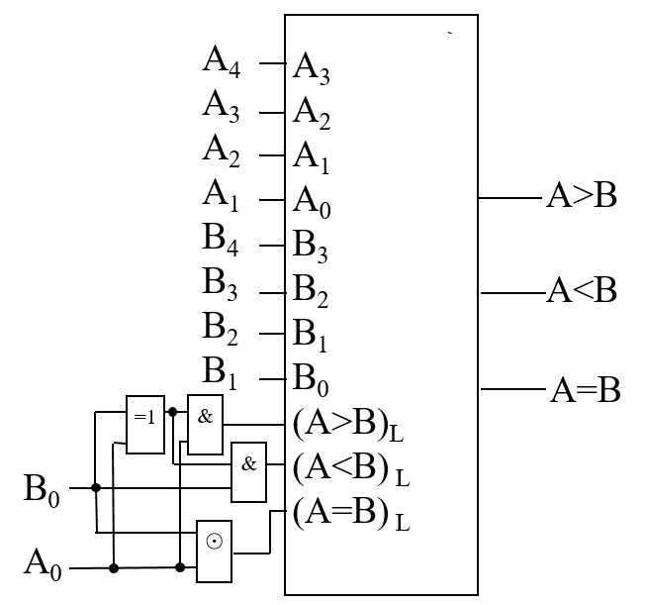

图7

|  |  |
| --- | --- |
| 得分 | 评卷人 |
|  |  |

# Part II **设计题** (50% ) （每题10分，共50分）

6、用如图8所示的4选1多路选择器实现逻辑函数：F(A,B,C)=∑m(2, 3, 5, 6)，

请写出设计过程，并画出逻辑电路图(确定各引脚的连接)。

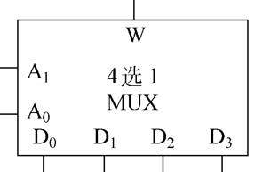

图8

7、试用一个如图9所示的三输入LUT实现逻辑函数：

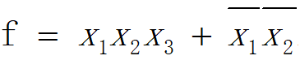

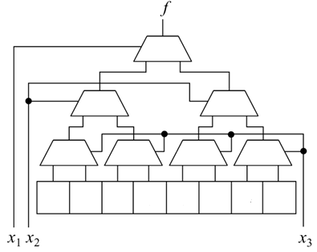

图9 三输入LUT

要求：

（1）列出函数f的真值表；

（2）确定图9中每一个相应存储单元的值。

8、用下降沿D触发器和必要的门电路设计一个011序列检测器。

要求：

（1）写出状态转移表、状态转换图、状态分配表；

（2）写出状态方程、输出方程和激励方程；

（3）画出逻辑电路图。

9、用上升沿触发的JK触发器和与非门设计一个状态转移图如图10所示的同步逻辑电路，要求：

（1）给出状态转换表；

（2）写出驱动方程；

（3）画出逻辑电路图。

图10

10、扭环计数器的结构特点是将最后一级触发器的反相输出端反馈到第一级触发器的输入端。以D触发器构成的三位扭环计数器电路为例，其反馈函数为 $D_{0}=\overline{Q_{2}^{n}}$，逻辑电路图如图11所示。

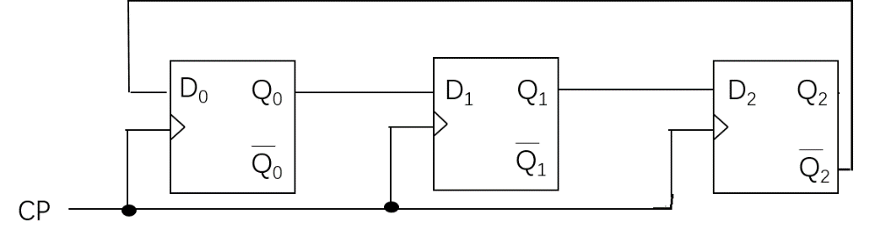

图11三位扭环计数器

N位扭环型计数器的模最大是2N，两个相邻状态只有一个变量不同。本题不考虑电路的自启动能力，设初始状态为0。已知双向移位寄存器74LS194的引脚图和功能表，如图12所示，请用74LS194和必要的门电路设计实现模8扭环计数器。

要求：

（1）画出状态转移图；

（2）写出设计过程，画出采用74LS194和必要的门电路实现的逻辑电路图。

图12 74LS194的引脚图和功能表